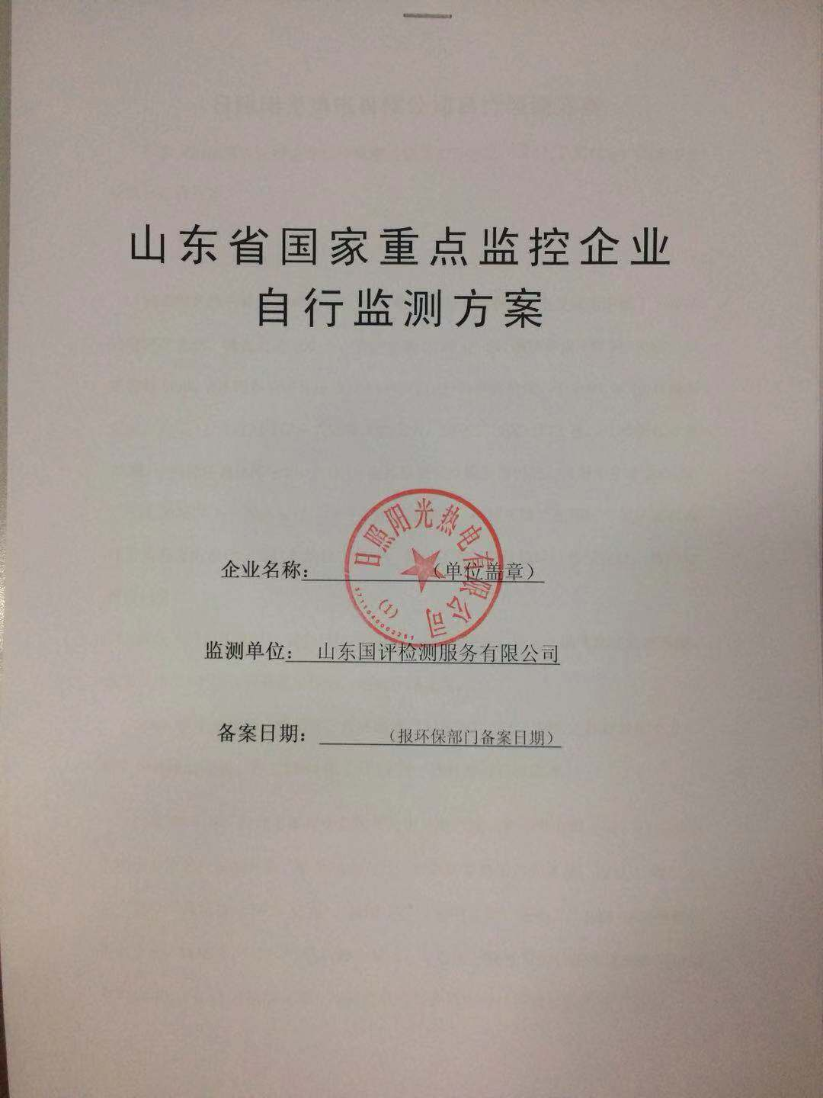
日照阳光热电有限公司自行监测方案

根据《国家重点监控企业自行监测及信息公开办法（试行）》的规定，制定本企业自行监测方案。

一、基本情况

（一）企业生产情况
日照阳光热电有限公司成立于2003年2月是集供热、发电及民用采暖于一体的热电联产企业，现有员工200人，资产总额2.38亿元。锅炉容量745吨/小时，装机容量96MW。《环境影响评价报告》由省环境保护科学研究院，于2001年10月编制完成，同年11月得到省厅正式批复（文号为：鲁环发[2001]522号。公司现有3台75吨/小时循环流化床锅炉，2台15兆瓦抽凝式汽轮发电机组。机组分别于2004年1月和2005年6月投入运行。公司在建设过程中，严格按照“三同时”和环境影响评价实施方案进行环境保护的施工建设，公司环境保护设施运行状况良好，排污量符合标准。
2006年10月20日，我公司按照日照市环保局要求，安装了烟气在线监测系统，该系统于2007年3月份建成投运，达到环保要求。
2008年4月我公司根据省、市环保部门对热电厂SO2、烟尘达标排放的要求，新上炉外脱硫设施，并于2009年3月19日一次性通过环保验收。
2012年5月，公司由国有企业转变为由日照市凌云海糖业有限公司、日照凌海大酒店参股的股份制企业。新公司成立后，根据外界热用户的需求，投资1.8948亿元（其中环保投资0.5975亿元)，新增260吨锅炉2台，新增2×30MW+6MW燃煤机组共3台，将现有3×75t/h锅炉转为备用。环境影响报告书由日照环境保护科学研究所与2013年11月编制完成。项目建成后均先后取得环保验收或进行了备案。
2017年7月3日，日照阳光热电有限公司《日照阳光热电有限公司燃煤机组超低排放改造项目环境影响报告表》取得了日照市环境保护局日照经济技术开发区分局批复的《审批意见》（日开环表[2017]34号）。本期改造总投资3500万元，项目于2017年12月改造完成投入运行并通过环保竣工验收。

（二）企业污染治理情况
1、锅炉有组织废气
二氧化硫、氮氧化物、烟尘：
针对SO2和烟尘采用高效低脉冲布袋除尘（设计效率99.92%）+制糖废黄泥-石膏湿法脱硫装置（综合效率96%、除尘效率按50%计）+湿电除尘（设计除尘效率按75%计）联合烟气净化装置（总除尘效率按99.96%、综合效率按96%计）对锅炉烟气进行净化。针对NOx采用低氮燃烧+SNCR+SCR脱硝装置（脱硝效率≧80%）控制NOx的排放浓度及排放量。
净化后的烟气通过150m高的烟囱排入大气。
根据山东省火电厂大气污染物排放标准(DB 37/ 664—2013)规定，企业本年度执行SO2、NOx、烟尘的浓度限值分别为35mg/m³、100mg/m³、10mg/m³，日平均产量分别为206Kg、1000Kg、99Kg.
2、无组织排放粉尘
企业用燃煤和灰渣运输均采用汽车。因此，运输过程中将产生扬尘的污染问题，采用运输车辆加盖蓬布，车厢底部加一些防漏衬垫，出入车辆经过雾化喷洒冲洗装置将车辆携带灰尘冲洗至沉淀池，沉淀污水输至污水处理站处理。厂内灰、渣采用密封罐式贮存，均配备袋式除尘器，装置定期维护检修。
为防止灰尘飞扬对环境的影响，在储煤场内外安装喷洒水装置，采用全密闭煤场，煤场周围硬化，裸露地面全部绿化。
按照《火电厂烟气排放连续监测技术规范》（HJ/T75-2007）的要求，安装了烟气在线自动监测设备（CEMS），可以对烟气中的烟尘、二氧化硫和氮氧化物进行自动在线监测。
按照上级环保部门的要求，公司于2017年9月在无组织粉尘排放的重要场所（储煤棚、灰库等）附近安装了PM10在线监控设备，设备运行良好。

除尘脱硫设施与监测平台图片如图所示。
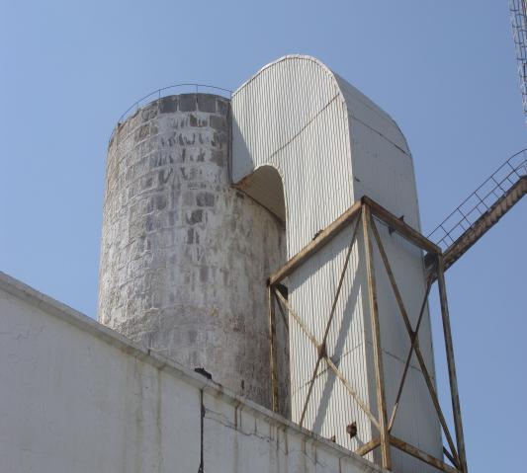
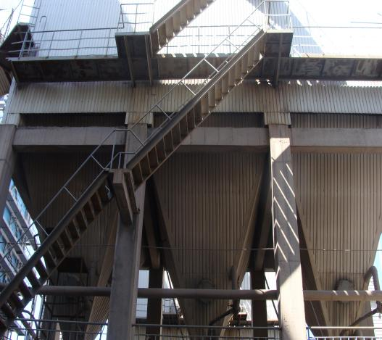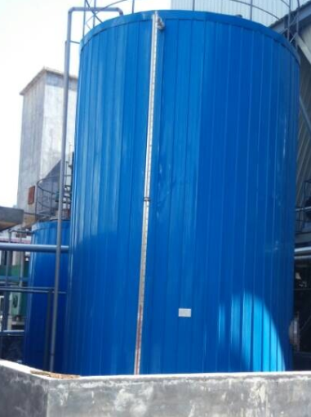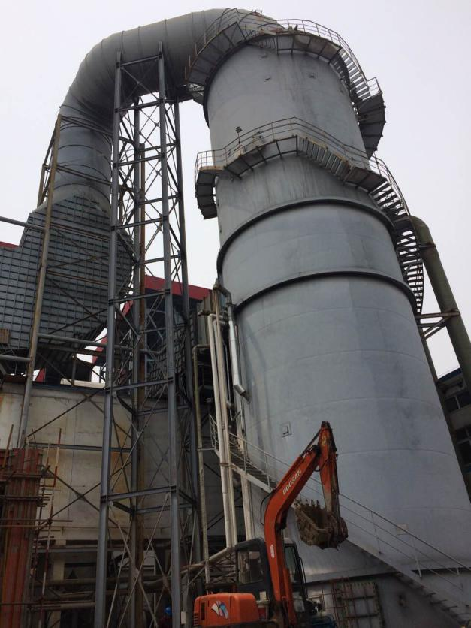
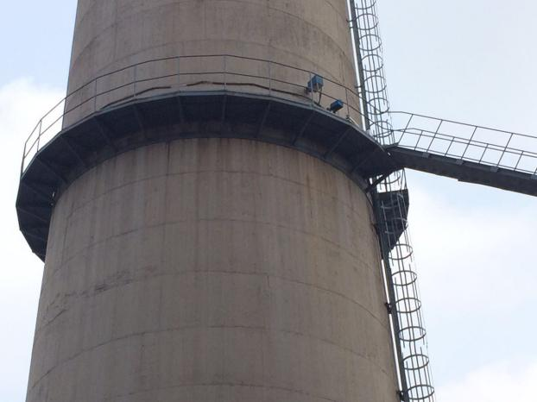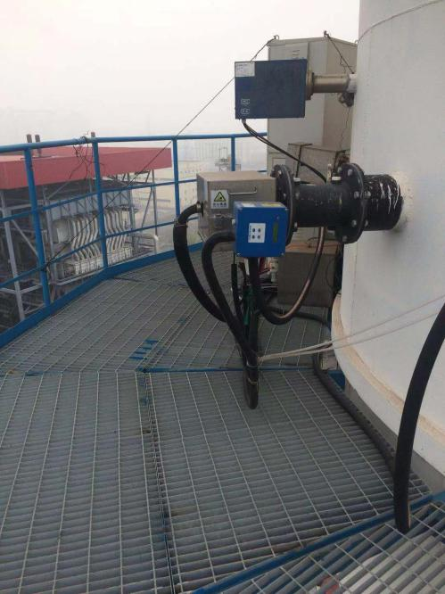
废气监测平台图片
3、 废水
企业已建成雨、污分流管道，企业产生的废水为生产废水和生活废水。生产废水主要为锅炉排污水、冷却塔循环排污水、化水处理站酸碱废水、工业水循环水、脱硫废水。废水的主要污染物为悬浮物、COD_{Cr}、BOD₅、氨氮等。工业循环水用于公司锅炉脱硫系统补水、输料冲洗以及煤场喷淋，化学水处理产生的酸碱废水和脱硫废水等其他生产废水进入污水处理站处理合格后，部分用于回收利用，部分经过一般污水排放口排入城镇下水道，最终进入日照市第二污水处理厂，日平均排放量在1000m³左右。
自有污水处理站处理方法为絮凝沉淀、酸碱中和法、生物氧化法、生物接触氧化法。废水经处理站处理后达标后排放。
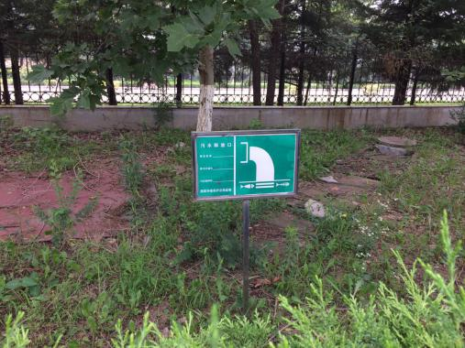废水一般排放口
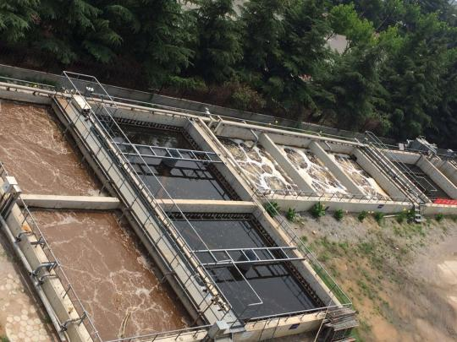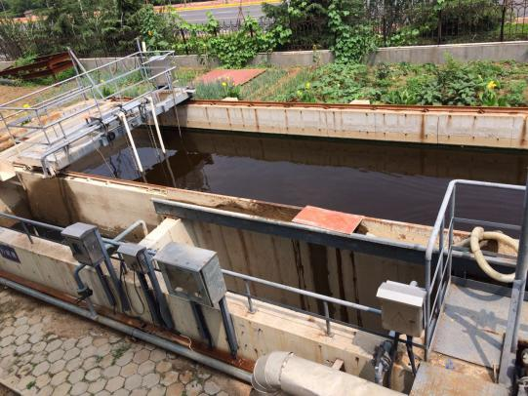
污水处理站
4、噪声
企业噪声源主要来自汽轮发电机组、氧化风机等，均采用密闭式厂房，锅炉安全阀以及汽机排汽管均加装消音器，所以厂区四周噪音值极低，完全达标。
- 监测方案变化情况

根据2017年申请的排污许可证内容要求，企业今年与第三方有资质检测机构续签了监测协议，开展定期监测。

- 监测内容

自行监测内容表
监测项目  监测内容 |  | 监测点位 | 监测频次 | 执行排放标准 | 标准限值 | 监测方法 | 分析仪器 | 备注
监  测  指  标 | 流量 | 废水总排放口DW002 | 1次/月 | 污水排入城镇下水道水质标准GB/T 31962-2015 | / | 流量计 | / | 瞬时采样 至少3个瞬时样
 | pH值 | 废水总排放口DW002 | 1次/月 | 污水排入城镇下水道水质标准GB/T 31962-2015 | 6-9 | 玻璃电极法 | pH计 | 瞬时采样 至少3个瞬时样
 | 硫化物 | 废水总排放口DW002 | 1次/月 | 污水排入城镇下水道水质标准GB/T 31962-2015 | 1 | 亚甲基蓝分光光度法 | 可见分光光度计 | 瞬时采样 至少3个瞬时样
 | 挥发酚 | 废水总排放口 | 1次/月 | 污水排入城镇下水道水质标准GB/T 31962-2015 | 1 | 4-氨基安替吡啉分光光度法 | 可见分光光度计 | 瞬时采样 至少3个瞬时样
 | 氨氮（NH3-N） | 废水总排放口DW002 | 1次/月 | 污水排入城镇下水道水质标准GB/T 31962-2015 | 45 | 纳氏试剂分光光度法 | 可见分光光度计 | 瞬时采样 至少3个瞬时样
 | 溶解性总固体 | 废水总排放口DW002 | 1次/月 | 污水排入城镇下水道水质标准GB/T 31962-2015 | 1500 | 重量法 | 电子天平 | 瞬时采样 至少3个瞬时样
 | 氟化物（以F-计） | 废水总排放口DW002 | 1次/月 | 污水排入城镇下水道水质标准GB/T 31962-2015 | 20 | 离子色谱法 | 离子色谱仪 | 瞬时采样 至少3个瞬时样
 | 总磷（以P计） | 废水总排放口DW002 | 1次/月 | 污水排入城镇下水道水质标准GB/T 31962-2015 | 8 | 钼锑抗分光光度法 | 可见分光光度计 | 瞬时采样 至少3个瞬时样
 | 化学需氧量 | 废水总排放口DW002 | 1次/月 | 污水排入城镇下水道水质标准GB/T 31962-2015 | 500 | 快速消解分光光度法 | COD快速测定仪 | 瞬时采样 至少3个瞬时样
 | 石油类 | 废水总排放口DW002 | 1次/月 | 污水排入城镇下水道水质标准GB/T 31962-2015 | 15 | 红外分光光度法 | 水中油份分析仪 | 瞬时采样 至少3个瞬时样
 | 悬浮物 | 废水总排放口DW002 | 1次/月 | 污水排入城镇下水道水质标准GB/T 31962-2015 | 400 | 重量法 | 电子天平 | 瞬时采样 至少3个瞬时样
 | 流量 | 脱硫废水排放口DW001 | 1次/月 | 污水综合排放标准GB8978-1996 | / | 流量计 | 流量计 | 瞬时采样 至少3个瞬时样
 | pH值 | 脱硫废水排放口DW001 | 1次/月 | 污水综合排放标准GB8978-1996 | 6-9 | 水质 pH值的测定 玻璃电极法GB/T 6920-86 | pH计 | 瞬时采样 至少3个瞬时样
 | 总镉 | 脱硫废水排放口 | 1次/月 | 污水综合排放标准GB8978-1996 | 0.1 | 火焰原子吸收分光光度法 | 原子吸收分光光度计 | 瞬时采样 至少3个瞬时样
 | 总铅 | 脱硫废水排放口DW001 | 1次/月 | 污水综合排放标准GB8978-1996 | 1.0 | 火焰原子吸收分光光度法 | 原子吸收分光光度计 | 瞬时采样 至少3个瞬时样
 | 总砷 | 脱硫废水排放口DW001 | 1次/月 | 污水综合排放标准GB8978-1996 | 0.5 | 原子荧光光度法 | 原子荧光光度计 | 瞬时采样 至少3个瞬时样
 | 总汞 | 脱硫废水排放口DW001 | 1次/月 | 污水综合排放标准GB8978-1996 | 0.05 | 原子荧光法 | 原子荧光光度计 | 瞬时采样 至少3个瞬时样
污染物排放方式  及排放去向 |  | 脱硫废水排放口进入厂内污水处理站处理后进入废水总排口，总排放口接入城市污水管网，进入日照市水务集团污水处理有限公司第二污水处理厂
监测质量控制措施 |  | 污水处理站运行正常，由有资质第三方监测机构进行定期监测，严格控制排放指标
监测结果  公开时限 |  | 针对监测项目，依据《国家重点监控企业自行监测及信息公开办法》的要求，填报公开时限。每月在企业网站公开监测信息。
备注：按照水污染物排放、大气污染物排放、厂界噪声和周边环境质量分表填写。

自行监测内容表
监测项目  监测内容 |  | 监测点位 | 监测频次 | 执行排放标准 | 标准限值 | 监测方法 | 分析仪器 | 备注
监  测  指  标 | NO_{X} | 排放口（烟囱30米）DA001 | 连续 | 山东省火电厂大气污染物排放标准(DB 37/ 664—2013) | 100mg/m³ | 非色散红外线监测法 | NSA-3080 | 在线监测
 | SO₂ | 排放口（烟囱30米）DA001 | 连续 | 山东省火电厂大气污染物排放标准(DB 37/ 664—2013) | 35mg/m³ | 非色散红外线监测法 | NSA-3080 | 在线监测
 | 烟尘 | 排放口（烟囱30米）DA001 | 连续 | 山东省火电厂大气污染物排放标准(DB 37/ 664—2013) | 10mg/m³ | 激光前向散射法 | MD6000 | 在线监测
 | 格林曼黑度 | 排放口（烟囱30米）DA001 | 1次/季 | 山东省火电厂大气污染物排放标准(DB 37/ 664—2013) | 1 | 固定污染源排放烟气黑度的测定 格林曼烟气黑度图法HJ/T 398-2007 | 林格曼测烟望远镜 | 手工 非连续采样 至少3个
 | 汞及其化合物 | 排放口（烟囱30米）DA001 | 1次/季 | 山东省火电厂大气污染物排放标准(DB 37/ 664—2013) | 0.03 | 原子荧光分光光度法 (暂行)HJ 543—2009 | WJ-60B型皮托管平行全自动烟尘（气）油烟采样器 | 手工 非连续采样 至少3个
污染物排放方式  及排放去向 |  | 通过150米烟筒排入大气
监测质量控制措施 |  | 定期比对校正
监测结果  公开时限 |  | 针对监测项目，依据《国家重点监控企业自行监测及信息公开办法》的要求，填报公开时限。每月在企业网站公开监测信息。
备注：按照水污染物排放、大气污染物排放、厂界噪声和周边环境质量分表填写。

自行监测内容表
监测项目  监测内容 |  | 监测点位 | 监测频次 | 执行排放标准 | 标准限值 | 监测方法 | 分析仪器 | 备注
监  测  指  标 | 噪 声 | 厂界 | 1次/季 | GB3096-2008Ⅲ类标准 | 昼间65dB  夜间55dB | 声级计法 | 噪声监测仪AWA5680 | 手工
 | 颗粒物 | 厂界 | 1次/季 | 大气污染物综合排放标准GB16297-1996 | 1.0 | 重量法 | 电子天平 | 手工
 | 非甲烷总烃 | 厂界 | 1次/季 | 大气污染物综合排放标准GB16297-1996 | 4.0 | 气相色谱法 | 非甲烷总烃检测仪 | 手工
 | 颗粒物 | 输煤转运站 | 连续 | 大气污染物综合排放标准GB16297-1996 | 1.0 | Β射线吸收法 | PM10颗粒物监测仪 | PM10在线
 | 颗粒物 | 制糖废黄泥库房 | 连续 | 大气污染物综合排放标准GB16297-1996 | 1.0 | Β射线吸收法 | PM10颗粒物监测仪 | PM10在线
 | 颗粒物 | 灰库 | 连续 | 大气污染物综合排放标准GB16297-1996 | 1.0 | Β射线吸收法 | PM10颗粒物监测仪 | PM10在线
 | 颗粒物 | 储煤棚 | 连续 | 大气污染物综合排放标准GB16297-1996 | 1.0 | Β射线吸收法 | PM10颗粒物监测仪 | PM10在线
污染物排放方式  及排放去向 |  | 达标排放自然大气中
监测质量控制措施 |  | 密闭式厂房或消音器控制噪声值，储煤棚、厂区道路、灰库等产生粉尘的部位采取人工及自动洒水喷淋，密闭式带呼吸器储油罐控制非甲烷总烃，由有资质第三方监测机构进行定期监测，严格控制排放指标
监测结果  公开时限 |  | 针对监测项目，依据《国家重点监控企业自行监测及信息公开办法》的要求，填报公开时限。每月在企业网站公开监测信息。
备注：按照水污染物排放、大气污染物排放、厂界噪声和周边环境质量分表填写

三、监测点位示意图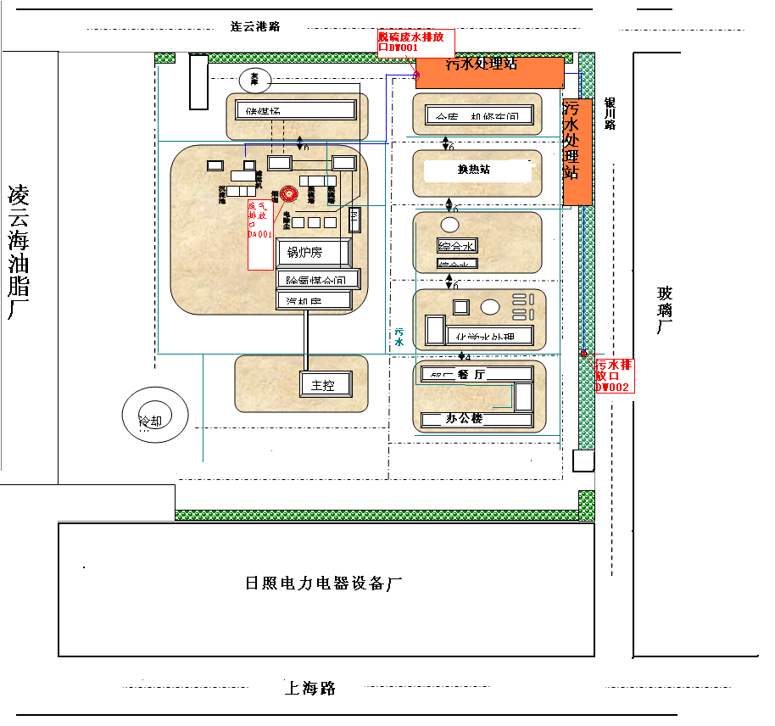
四、附件
1、企业排污许可证复印件；厂区平面图
2、环境影响评价报告书（表）及其批复中有关环境监测内容复印件。
